Entregable 2

# Punto 3 – Descripción Detallada del Problema

Para la realización de este trabajo sólo se tendrá en cuenta la el sistema de trazabilidad de bienes de uso. No se entrará en detalle respecto a los dos sistemas relacionados que se mencionaron en la entrega anterior, ni tampoco los mecanismos de notificaciones que se utilizan para informar a los usuarios los diferentes eventos que se producen.

## Introducción al Proceso de Trazabilidad de Bienes de uso

A continuación se describen conceptos que aclararán el proceso de trazabilidad de bienes de uso.

### Qué se considera bien de uso

Dentro de la empresa existen muchos bienes, pero sólo algunos son considerados como bienes de uso a ser registrados en el sistema. Algunos ejemplos son:

* Escritorios
* Sillas
* PC’s
* Monitores
* Routers
* Servidores
* Mesas
* Roperos o armarios
* Percheros
* Otros

Es decir, se registran los bienes que sean de un valor considerable y por lo tanto debe conocerse su ubicación actual y los lugares por donde fueron pasando, además de conocer quién se responsabiliza por ese bien.

Dicho lo anterior, objetos de poco valor o de gran recambio no se consideran como bienes de uso. Por ejemplo:

* Mouse
* Teclado
* Auriculares
* Cestos de basura

### Qué es la trazabilidad de un bien de uso

Trazabilidad significa el registro de todas las posiciones por las que un bien de uso va pasando a lo largo de su vida dentro de la empresa, desde que se lo compra y es cargado en sistema hasta que es desechado por la empresa y por ende es dado de baja del sistema.

Por lo tanto la información esencial del sistema consiste en:

* Bienes de uso.
* Movimientos de bienes de uso de una posición a otra.

### Posiciones

La empresa se divide en posiciones, que generalmente coinciden con los sectores del organigrama, aunque hay excepciones, como por ejemplo los espacios comunes (pasillos, baños, comedor). Es por esto que no pueden usarse los sectores como referencia directa a usarse en el sistema.

### Sectores que utilizan el sistema

El sistema será utilizado en la mayor parte del tiempo por los siguientes sectores o figuras de la organización:

* **Servicios internos**: las tareas más relevantes de este sector son:
  + Adquisición de bienes: compra de bienes nuevos.
  + Carga de los bienes de uso en el sistema: como es el sector que los adquiere, son los primeros que entran en contacto con él y por ende deben cargarlo en el sistema y comenzar la trazabilidad.
  + Mudanzas de bienes: por ejemplo, cuando se muda un sector de una parte física de la empresa a otra.
* **Sistemas**: específicamente la sub-sección de soporte técnico. Se encargan de configurar los bienes informáticos. Con esta clase de bienes lo que ocurre es lo siguiente:

1. Servicios internos carga el bien en el sistema.
2. Servicios internos lo mueve a sistemas.
3. Sistemas lo recibe.
4. Allí configuran el equipo informático: por ejemplo, si es una PC, se le instalan los programas necesarios para su utilización.
5. Una vez finalizado su trabajo con el bien, sistemas lo envía a la posición final, donde será utilizado.
6. El responsable de la posición final recibe el equipo.

* **Responsable de cada uno de los demás sectores de la empresa**: estas personas se encargan, respecto a los bienes de uso, de recibirlos y enviarlos desde y hacia otras posiciones.

### Responsables

A cada posición se le asigna un responsable por:

* Todos los bienes que se encuentran en la misma.
* Todos los bienes que estén en movimiento hacia y desde la misma. En este caso la responsabilidad es compartida por los responsables de envío y recepción del bien.

Esta persona generalmente es el jefe del sector que coincide con la posición, aunque no necesariamente. Cabe destacar que una misma persona puede ser responsable de una o más posiciones.

### Categorías de información dentro del sistema

Dentro del sistema existen dos categorías de información:

* **Información específica de bienes de uso**: es decir, todo lo relacionado a un bien de uso, como ser, sus datos y movimientos (esto es, las posiciones por las que fue pasando el bien, es decir, su trazabilidad).
* **Información de administración del sistema**: corresponde a características de un bien o administración de usuarios. Son ABM de:
  + Rubros
  + Proveedores
  + Usuarios
  + Posiciones
  + Responsables de posición
  + Permisos de usuarios
  + Identificadores de bienes de uso.

### Roles en el sistema

A continuación se describen los roles existentes:

* **Responsable de posición**: estos usuarios son los responsables de las posiciones que tienen a su cargo. Dentro del sistema pueden:
  + Visualizar información específica de bienes de uso.
  + Modificar información específica de bienes de uso.
  + Visualizar información de administración del sistema.
* **Usuario con permisos**: sólo pueden:
  + Visualizar información específica de bienes de uso.
* **Responsable auxiliar**: estos usuarios tienen los mismos permisos que un responsable de posición. Son personas que ayudan en la gestión a los responsables, o los reemplazan en casos de licencias. Pueden:
  + Visualizar información específica de bienes de uso.
  + Modificar información específica de bienes de uso.
  + Visualizar información de administración del sistema.
* **Administrador de bienes de uso**: estas personas son referentes dentro de toda la empresa en cuanto a bienes de uso. Pueden:
  + Visualizar información específica de bienes de uso.
  + Modificar información específica de bienes de uso.
  + Visualizar información de administración del sistema.
  + Modificar información de administración del sistema.

Todo usuario que no esté configurado con alguno de los roles anteriores no tendrá acceso al sistema.

### Identificadores de bienes de uso

Los identificadores de un bien de uso son elementos o marcas que permiten, valga la redundancia, identificar un bien de uso. Algunos identificadores posibles son:

* **Etiqueta de activo fijo**: Particularmente, para la implementación de este sistema se crearon etiquetas autoadhesivas que se pegaron en cada bien de uso de la empresa. Estas tienen un número y un código de barras que permite la identificación del bien en el sistema. Esta etiqueta es obligatoria y es el único identificador que aparece en filtros e informes del sistema.
* **Otros identificadores** previos a la implementación del sistema:
  + Marca con fibrón.
  + Otras etiquetas.

### Estados de un bien de uso

* **Asignado a una posición**: el bien de uso está fijo en una posición de la empresa. En este momento no se encuentra en movimiento.
* **Cambiando de posición**: los bienes en este estado están en movimiento desde una posición de origen a una de destino.
* **Baja provisoria**: el responsable del bien de uso lo marca como dado de baja. Este queda en un estado provisorio de baja. Lo que en realidad sucede en este caso es que el bien de uso se “mueve” a una posición ficticia llamada “baja de bienes de uso”, la cual tiene un responsable que se encargar de confirmar la baja del bien de uso.
* **Baja definitiva**: el responsable de bajas de bienes de uso rechaza o confirma la baja del bien de uso. En el primer caso el bien queda en la posición que estaba antes de ser dado de baja provisoriamente (esto puede deberse a errores en la baja). En el segundo, el responsable confirma la baja del bien, lo que da por finalizada su trazabilidad.

### Posiciones de un bien de uso

Un bien de uso puede:

* Tener una posición específica, es decir, está **asignado** a la misma. El bien no se está moviendo.
* **No tener posición**. En este caso el bien se está moviendo entre dos posiciones.

### Responsables de un bien de uso

* **Responsable de la posición actual**: si el bien no está en movimiento.
* **Responsables de la posición de envío y recepción** de un bien cuando este se mueve. Si algo le ocurre al bien de uso estando en movimiento, la responsabilidad es compartida por ambas figuras.

### Estados de un movimiento de bien de uso

* **No finalizado**: un movimiento en este estado aún no ha finalizado, es decir, el bien se encuentra en movimiento entre la posición de origen y de destino.
* **Finalizado**: un movimiento en este estado indica que el bien terminó la transición del bien de una posición a otra.
* **Cancelado**: un movimiento en este estado indica que se canceló la transición de un bien de una posición a otra.

## Proceso de Trazabilidad de Bienes de Uso

Habiendo hecho las aclaraciones pertinentes en la sección anterior, a continuación se describen los sub procesos más importantes dentro del proceso de trazabilidad de bienes de uso.

### Ingreso de bien de uso

Como se dijo antes, la compra de los bienes de uso es realizada por Servicios Internos. Cuando llega un bien, proceden a darlo de alta. En la carga del mismo, entre otros datos, deberán indicar las siguientes propiedades del bien: ramo, proveedor, posición y tipo de identificador. Si no existe alguno de esos datos, llamados administrativos, porque sirven para caracterizar un bien, el responsable de Servicios Internos debe informar al Administrador de Bienes de Uso que cargue el dato faltante.

Una vez que el administrador realiza la carga de los datos administrativos solicitados, el responsable de servicios internos puede concluir la carga del bien. En caso de que no haya que pedir nada al administrador, no es necesaria su ayuda y el responsable de servicios internos culmina la carga sin problemas.

Ahora, si el bien ingresado es un equipo informático, deberá ser enviado desde servicios internos hacia sistemas, para que este sector realice las configuraciones pertinentes al equipo. Caso contrario servicios internos envía el bien a la posición final.

Si el bien es enviado a sistemas, el responsable de este sector lo recibe y realiza las tareas que considera necesarias con el mismo. Luego envía el bien a la posición final.

Por último, el responsable de la posición final en la que estará el bien confirma su recepción y concluye el proceso de ingreso de un nuevo bien a la empresa.

A continuación se muestra una imagen mostrando el proceso antes explicado.

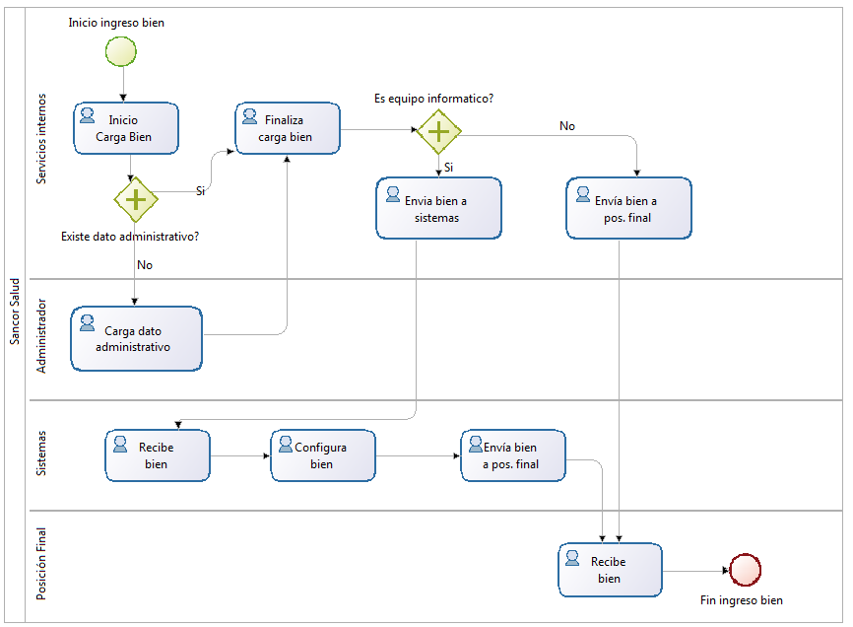

### Movimiento de un bien de uso

En el proceso anterior, se realizaron movimientos de bienes de uso desde Servicios Internos a Sistemas y a la posición final del bien de uso. En esta ocasión se describe en detalle cómo es el movimiento de un bien de uso, pero de forma más general, desde una posición de origen a una posición de destino o recepción.

Primero, el responsable, o responsable auxiliar o el administrador, selecciona un bien de uso de una posición a la que tiene permisos de modificación. Luego, indica la posición destino a la que desea enviar el bien, ingresa un motivo por el que quiere cambiarle la posición y una fecha de plazo límite, luego de la cual comienza a reclamarse el bien al responsable de recepción para que confirme o cancele el movimiento. Una vez indicados esos datos el responsable de envío confirma el movimiento. La posición del bien es “no asignada por cambio de posición” y su estado es “cambiando de posición”.

Existe un plazo de tiempo entre que el bien sale de la posición de origen y llega a destino. Hasta que el bien no arribe a su posición de llegada, el responsable de recepción no puede indicarlo como recibido. En este intervalo de tiempo la responsabilidad del bien de uso es compartida.

Puede que el responsable de envío quiera cancelar el movimiento. De ocurrir esto debe indicar motivo de cancelación y al confirmar, el bien queda en la posición de origen.

Una vez que el bien llega a destino, el responsable de recepción controla los bienes que su posición tiene pendientes de recepción y confirma el bien. De esta forma el movimiento finaliza y el bien queda con estado “en posición”.

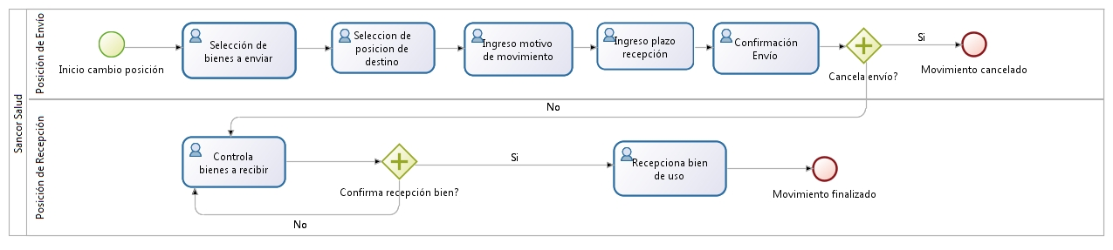

### Baja de un bien de uso

Cuando un bien de uso se da de baja puede significar que el mismo debe desecharse o se vende. En cualquier caso, para darlo de baja en el sistema, el responsable de la posición donde se encuentra el bien a dar de baja debe marcarlo como dado de baja, ingresando un motivo y una fecha de baja. Internamente el bien queda con estado “baja provisoria” y la misma se notifica al responsable de las bajas de bienes de uso.

Esta persona ve una lista con todos los bienes de uso con bajas provisorias. Luego de realizar un control para saber si realmente corresponde la baja del bien, lo selecciona y confirma la baja, quedando éste con estado “baja definitiva” y terminando el proceso de baja.

Puede ocurrir que el bien no corresponda darse de baja, por lo que rechaza la misma. De esta forma el bien quedará en la posición original y con estado “asignado a una posición”.

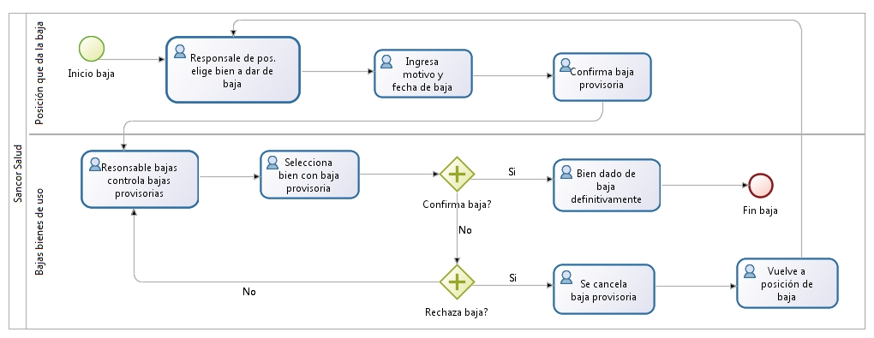

## Funciones del Sistema de Trazabilidad de Bienes de Uso

A continuación se detallan las funciones del sistema de trazabilidad de bienes de uso.

### Funciones ABM Principales

#### 1- Administración de bienes de uso

Esta función corresponde al alta, baja, modificación y consulta de bienes de uso. Esto permite mantener la información de cada bien de manera correcta y accesible.

Quien carga un bien de uso podrá ingresar y/o visualiza los siguientes datos:

* Código del bien: Se genera automáticamente sumando 1 al código del último bien ingresado
* Descripción
* Numero de serie
* Fecha de carga: Se completa automáticamente con la fecha actual
* Proveedor: Este campo tiene una consulta de proveedores, que permite seleccionar el proveedor correspondiente
* Rubro: Este campo también tiene la opción de consulta que le permite seleccionar el rubro correspondiente.
* Alquilado: es una marca (check) que indica si un bien es o no alquilado.
* Posición actual: Este campo permite consultar las posiciones y seleccionar la correspondiente.
* Responsable ubicación actual: Se completa automáticamente dependiendo del usuario responsable que tenga asignada la posición seleccionada
* Motivo cambio ubicación: este campo se habilita cuando se ingresa a modificar el bien, y si el usuario cambia la ubicación. En ese caso, el sistema obliga a completar el campo.
* Plazo recepción del bien: se habilita con las mismas condiciones que el campo anterior. Esta es una fecha que indica hasta cuando el responsable de recibir el bien en la posición nueva tiene tiempo sin que se le hagan reclamos. Esta fecha debe ser mayor que la fecha actual.
* Observaciones: también se habilita cuando se cambia la posición del bien. Es un campo opcional.

**ACLARACIONES:**

* Los cinco campos anteriores (posición actual, responsable ubicación, motivo de cambio de posición, plazo recepción y observaciones) corresponden a una forma alternativa de cambiar la posición del bien a como se hace con la función “2- Administración de cambios de posición”.
* Modificar la posición cambia el estado del bien (pasa de "Asignado a una posición" a "Cambiando de Posición".
* Cuando el bien está cambiando de posición, la responsabilidad es compartida entre los responsables de la posición de envío del bien y la posición que lo recibirá.
* Cuando el responsable de recepción del bien confirme que efectivamente le llegó el bien a su posición, el estado vuelve a ser "Asignado a una posición" y el responsable del bien será únicamente destinatario del mismo.
* Usuario de alta: Se completa automáticamente con el usuario que está realizando el alta.
* Estación de trabajo: guarda automáticamente el número de IP del usuario que da de alta el bien.
* Tipo de identificador: Se selecciona el tipo de identificador para el bien.
* Código de identificador: se ingresa el código de identificador para el tipo seleccionado en el campo anterior.
  + **ACLARACIONES**: puede haber uno o más identificadores de un mismo bien (al menos uno es obligatorio). Por lo que los identificadores se cargan en forma de detalle del bien.
* Descripción de documentación: se ingresa una descripción a la documentación asociada al bien que se carga.
* Observación de documentación: se ingresa una observación respecto a la documentación que se carga.
  + **ACLARACIONES**: los dos campos de documentación son opcionales. Al igual que sucede con los identificadores, pueden agregarse una o más observaciones de documentación, por lo que corresponde a otro detalle del bien de uso.

##### 1.1Validaciones

Al momento de dar de alta un bien el campo descripción es obligatorio. Además valida que el rubro, proveedor y posición ingresado exista. Una vez que el bien de uso es cargado aparece un mensaje de confirmación indicando la carga exitosa.

##### 1.2 Edición de bien de uso

Esta opción se utiliza si el usuario al momento de cargar el bien ingresó algún dato erróneo. Al editar se muestran los mismos campos que se usan para el alta, con todos los datos cargados del registro seleccionado, y nos permite modificarlos. Una vez que lo hicimos confirmamos los cambios.

##### 1.3 Baja de bien de uso

Esta opción nos da la opción de dar de baja el bien de forma provisoria, en caso de que el mismo no pueda ser más utilizado.

###### 1.3.1 Validaciones al dar la baja de un bien

* Debe ingresarse una fecha de baja no menor a la del día.
* Debe ingresarse un motivo de baja.

#### 2- Administración de cambios de posición

Esta función se resume en los siguientes pasos:

1. Se selecciona la posición origen del bien que se desea mover. Los usuarios responsables o usuarios con permisos solo ven su posición, los usuarios administradores pueden seleccionar cualquier posición.
2. Luego el sistema lista los bienes de la posición elegida que no estén en movimiento hacia otra posición.
3. Dentro de la lista antes mencionada, y a los bienes que se desee, se coloca la posición destino, el motivo de envío u el plazo límite de recepción.
4. Una vez completos todos estos campos se confirman los cambios y se genera un listado con el cambio de posición de cada bien indicado.

Si falta completar algún campo o la fecha de plazo límite de recepción es menor a la fecha actual, no se realiza el cambio y el listado que se genera indica las cuestiones a corregir.

#### 3- Administración de bajas de bienes de uso

Esta función permite ver los bienes de uso que fueron dados de baja definitivamente. El responsable de las bajas puede confirmar o rechazar las bajas provisorias. También es posible ver el historial de movimientos del bien o de generar un listado de los mismos.

### Funciones ABM de Administración

#### 4- Administración de Identificadores

En esta función se puede dar de al alta, baja, modificar y consultar identificadores. En la carga de un identificador sólo se carga su descripción.

#### 5- Administración de rubros

ABM y consulta de los diferentes rubros de los bienes. El único campo a ingresar es la descripción del mismo.

#### 6- Administración de Posiciones

ABM y consulta de las diferentes posiciones. Aquí se carga la descripción de una posición.

#### 7- Administración de proveedores

Alta, baja, modificación y consulta de proveedores de los bienes. El único campo a cargar es la descripción del proveedor.

#### 8- Administración de usuarios

ABM y consulta de los diferentes usuarios. Los campos que se cargan por cada usuario son:

* Código: generalmente se coloca la primera letra del nombre del usuario concatenado de su apellido.
* Descripción: es el nombre y apellido del usuario.
* Contraseña: para el ingreso al sistema.
* Número de teléfono interno
* Mail

#### 9- Administración de usuarios administradores

Alta, baja, modificación y consulta de usuarios administradores, es decir, aquellos usuarios que supervisan todo el sistema. Se selecciona un usuario previamente cargado en el sistema.

#### 10- Administración de responsables y posiciones

Esta función permite asignar a cada posición un usuario responsable de la misma.

#### 11- Administración de permisos

ABM y consulta de usuarios con permisos. Se asignan usuarios a posiciones y así sólo pueden ver, no modificar, los bienes y movimientos de esa posición. Existe la posibilidad de que uno o más usuarios con permisos sean marcados como responsables auxiliares de modo que tengan los mismos permisos que el responsable de la posición.

### Funciones de Consultas

#### 12- Búsqueda de bienes de uso

Permite buscar los bienes por:

* Tipo de identificador
* Código de identificador
* Descripción
* Posición
* Numero de bien
* Estado: (Todos, Asignado a un sector, cambiando de sector)
* Rubro
* Fecha de carga

Además los resultados de la búsqueda muestran los siguientes datos de los bienes de uso:

* Código de identificador
* Numero de bien
* Descripción
* Fecha de carga
* Descripción del rubro
* Alquilado
* Estado
* Posición actual
* Responsable Actual

A partir de esta consulta se accede a la administración de cada bien de uso (función 1).

#### 13- Consulta de movimientos de un bien de uso

A través de esta opción se pueden visualizar todos los sectores en los que estuvo un bien seleccionado. También es posible generar un listado en pdf con esta información.

Por cada bien de uso se muestra:

* Número y descripción de bien de uso
* Datos del movimiento:
  + Descripción de posiciones de envío y recepción
  + Apellido y nombre de responsables de envío y recepción
  + Fechas de envío y recepción
  + Estado del envío
    - En movimiento
    - Finalizado
    - Cancelado
  + Motivo de envío
  + Motivo de cancelación (sólo si el movimiento está cancelado)

#### 14- Consulta y confirmación de bienes a recibir

Esta función permite visualizar los bienes a recibir en la posición del usuario. Además permite confirmar la recepción de uno o varios bienes. Para esto se valida que al menos se seleccione un bien.

#### 15- Consulta y cancelación de envíos

Esta opción permite visualizar todos los bienes por la posición del usuario. Además permite cancelar el envío de uno o más bienes de uso. Para la cancelación el sistema valida que se seleccione por lo menos un envío.

### Funciones de Listados

#### 16- Generar listado de movimientos de bienes de uso

Permite obtener el listado de movimientos de bienes de uso filtrando por posición o responsable. El informe generado es el mismo que el que sale para la función “13- Consulta de movimientos de un bien de uso”, sólo que ahora se listan todos los bienes de la posición o el responsable seleccionado.

#### 17- Generar listado de bienes por posición o responsable

A través de esta opción se puede generar un informe de bienes filtrando por posición y rubro o responsable y rubro. Los datos que muestra el reporte son:

* Posición: la que se seleccionó
* Responsable: el seleccionado
* Por cada bien de uso:
  + Número de bien
  + Descripción
  + Fecha de carga
  + Proveedor
  + Rubro
  + Responsable actual

#### 18- Generar listado de bienes y sus identificadores

Genera un listado por posición o responsable del bien y sus identificadores. Muestra:

* Número y descripción de bien de uso
* Marca de alquilado
* Tipo de identificador
* Código de identificador